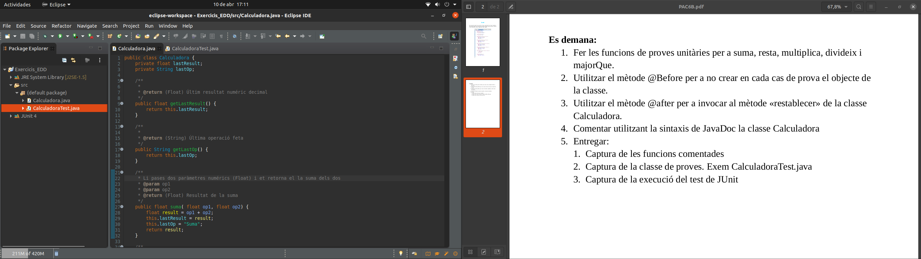
Captura de pantalla del JavaDoc.

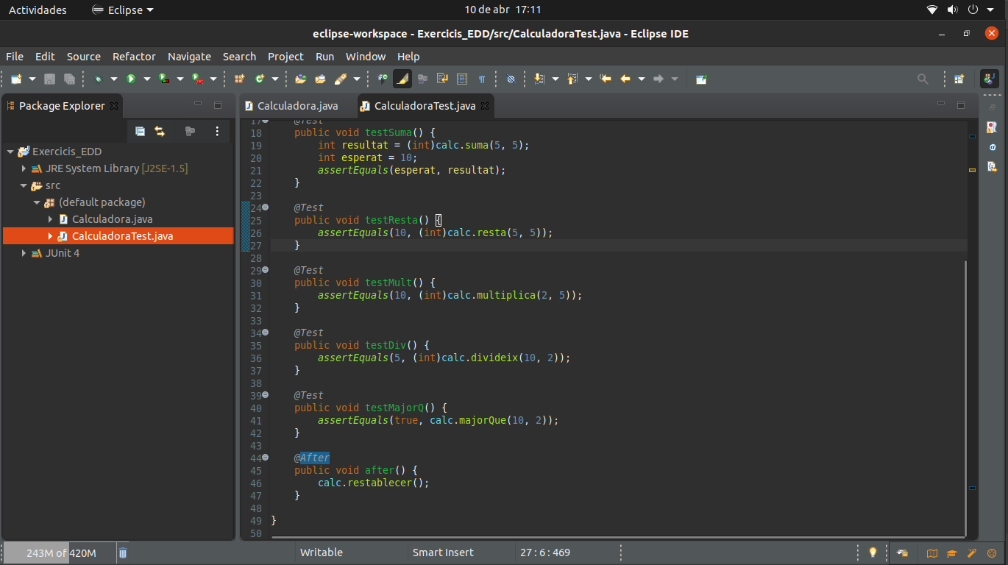
Captures de pantalla del Junit

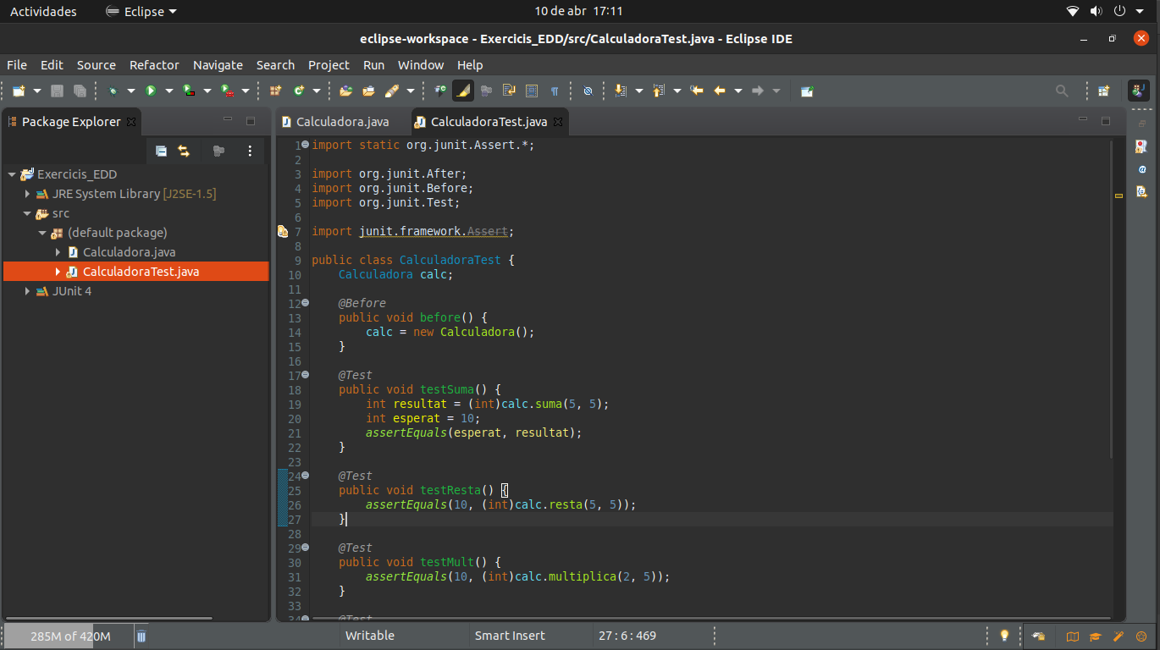
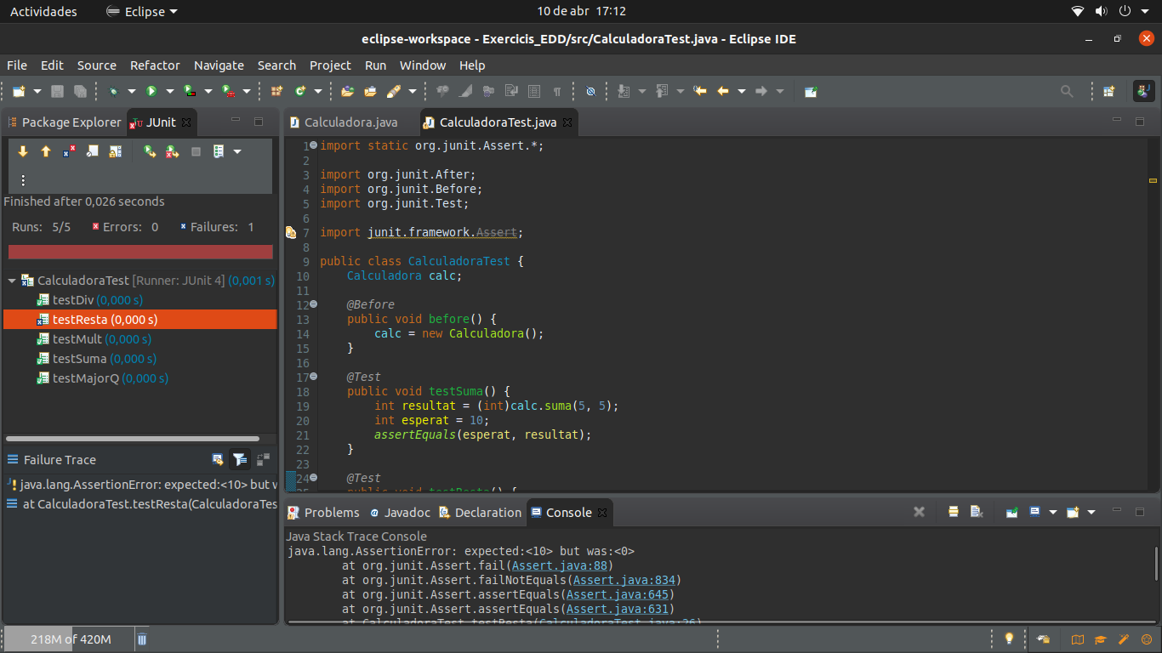
Captura de pantalla resultat dels test (He fet mal la resta per a que eixira algún en negatiu)

